從蝴蝶、蜜蜂的扮演遊戲開始……
快樂的小精靈上學了
蝴蝶蝴蝶生的真美麗……..嗡嗡嗡！嗡嗡嗡！大家一起勤做工…..一首首兒歌伴隨著童年快樂的回憶。老師思考著在這涵養的綠色學校，如何讓孩子快樂來上學？就從孩子喜歡扮演、喜歡唱歌、喜歡跳舞的角度，將幼兒第一天迎新活動，設計變裝成粉色的蝴蝶，黃色的蜜蜂。在綠光森林中，美麗的飛舞吹泡泡，找朋友、找快樂！為了讓孩子從扮演的樂趣中，充滿美麗的想像，想像學校是充滿有趣、快樂的學習環境，再者請家長一同參與，陪伴幼兒進行玩遊戲，減少新生對新環境與上學的恐懼。希望小寶貝從扮演、歌曲、手指謠與繪本的教學中，找到樂趣，學開啟孩子無窮盡的學習力。

剪刀石頭布是很多遊戲的起始，帶領著歡樂、認知、競爭、想像等等的氣氛，在自主學習，語文活動、剪刀石頭布都是必備的基本能力，幼兒剛入園，對環境充滿好奇與恐懼，我想藉由簡單的遊戲帶領愉悅的情緒，卻又充滿智慧的引導。
→手指謠：剪刀石頭布－
1認識剪刀石頭布
2比較大小誰能吃誰
3手指動作創意想像
4語文口訣認知記憶
→剪刀石頭布拳（數字加法）
→歌曲團體遊戲串連：由個人到兩人到群體再巡迴到個人
→朋友歌－火車快飛－倫敦鐵橋垮下來
1幼兒從朋友歌走出自己的世界，找（邀請）一位小朋友敬禮，進行猜拳輸贏，輸了接在贏的身後，玩搭火車遊戲，直到變成一列長火車，火車頭是最贏的小朋友，獎勵最贏的小朋友。
2全班變成一列長火車，教唱火車快飛，律動表演
3火車遇到倫敦鐵橋垮下來，選擇自願二人搭鐵橋，火車穿越鐵橋快樂的唱著個遊戲，直到全部都變成鐵橋，聽著凱文科恩的夏日戀曲，回到坐位休息！

剪刀石頭布手指謠
剪刀, 石頭, 布. 剪刀, 石頭, 布. 一隻剪刀, 一個石頭, 變成小白兔.
剪刀, 石頭, 布. 剪刀, 石頭, 布. 一隻剪刀, 二隻剪刀, 親親小白兔.
剪刀, 石頭, 布. 剪刀, 石頭, 布. 一隻剪刀, 一塊布, 摸摸小白兔
剪刀, 石頭, 布. 剪刀, 石頭, 布. 一隻剪刀, 一塊布, 抱抱小白兔.
剪刀, 石頭, 布. 剪刀, 石頭, 布. 一個石頭, 二個石頭, 沒有小白兔
剪刀, 石頭, 布. 剪刀, 石頭, 布. 一塊布, 兩塊布, 變成老虎嚇走小白兔！
教唸手指謠: 五隻猴子盪鞦韆
五隻猴子盪鞦韆
五隻猴子盪鞦韆，嘲笑鱷魚被水淹，鱷魚來了！鱷魚來了！ㄤㄤ
四隻猴子盪鞦韆，嘲笑鱷魚被水淹，鱷魚來了！鱷魚來了！ㄤㄤ
三隻猴子盪鞦韆，嘲笑鱷魚被水淹，鱷魚來了！鱷魚來了！ㄤㄤ
二隻猴子盪鞦韆，嘲笑鱷魚被水淹，鱷魚來了！鱷魚來了！ㄤㄤ
一隻猴子盪鞦韆，嘲笑鱷魚被水淹，鱷魚來了！鱷魚來了！ㄤㄤ
0隻猴子盪鞦韆，嘲笑鱷魚被水淹，鱷魚來了！鱷魚來了！ㄤㄤ
啊～～～牙齒掉光光！不可以亂咬人哦！
初步構想主題網
什麼是嘲笑?
---表達
哪裡見過鱷魚?
-----經驗分享
吃什麼?
----飲食
住在哪裡?
---居住
五隻猴子盪鞦韆
從師生討論鱷魚-----建構知識
鱷魚在做什麼?----運動 工作

1.歌謠的數概念0-5 減法概念
2.趣味唸謠—愉快情緒，提升專注力
孩子從手指謠中知道了什麼想法?
- 這首手指謠出現什麼動物? 猴子 鱷魚 ------介紹中英拼音與認字
- 數字概念從5到0的概念 猴子被吃了---- 減法概念
- 討論什麼是嘲笑?
- 唸謠時能配合正確的小肌肉運動
- 能愉快專注的學習並融入討論欣賞
3.觀賞許多鱷魚影片—
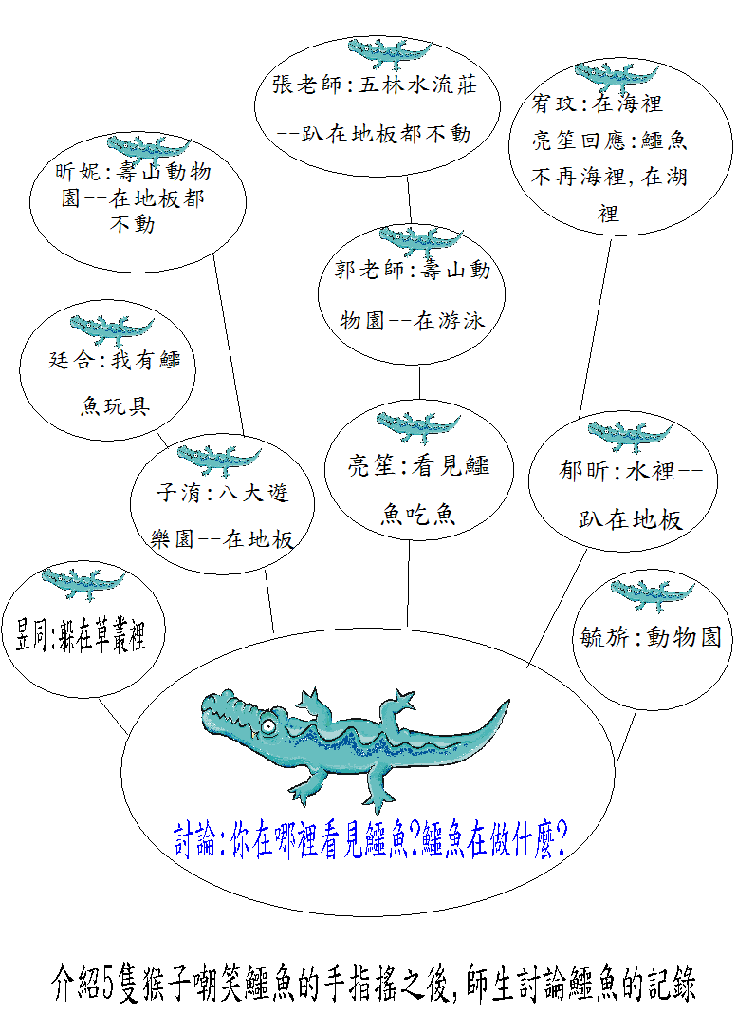
4.統整鱷魚討論與觀賞影片—孩子發現什麼?
- 鱷魚住在----水裡、海裡、湖裡、地板、草裡、動物園、遊樂園、…
- 鱷魚吃什麼?----吃人、吃魚、吃肉、肉食性
- 鱷魚的運動方式是----爬、游泳、曬日光浴
- 鱷魚做成的造型玩具
5.觀賞鱷魚影片省思----討論鱷魚跟人類有什麼關係?
網站上提供好多的人與鱷魚的表演，發現這些表演者真是太勇敢了，討論孩子長大會不會從事這樣的工作，幾乎大家都回答:不敢！老師思考著鱷魚似乎是生活不易見到的大型動物，到底跟生活有什麼連結?從師生討論中發現，鱷魚出現在動物園，遊樂園提供大家觀賞，因為它有攻擊性，再加上肉食性，鱷魚一直是被關在特定的區域中，但是討論後真的在生活上有很多的關係，上網搜尋亦有鱷魚牌香水、賣鱷魚肉影片、鱷魚牌衣服---等等，再加上手機正好有仿像鱷魚皮的皮套，正好介紹讓孩子觀察，有趣的是大家就踴躍的發表
※介紹鱷魚手機皮套
※討論有哪些鱷魚做的東西?
孩子回答:
鱷魚皮鞋、鱷魚皮帶、鱷魚皮包、鱷魚玩具…..

6. 畫鱷魚:了解鱷魚的身體概念與創意想像------童言童語畫鱷魚運筆練習ㄜㄩ
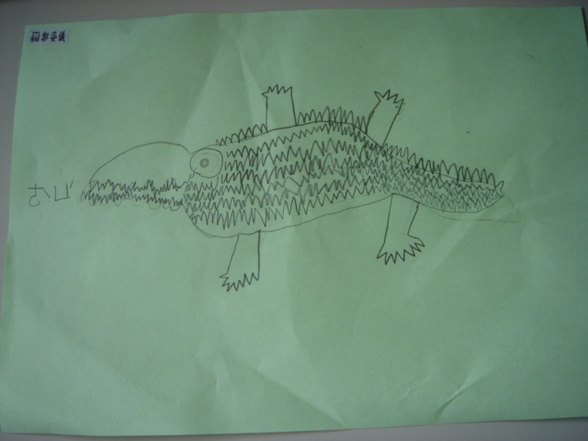
鱷魚在地上爬-----姿儀作品
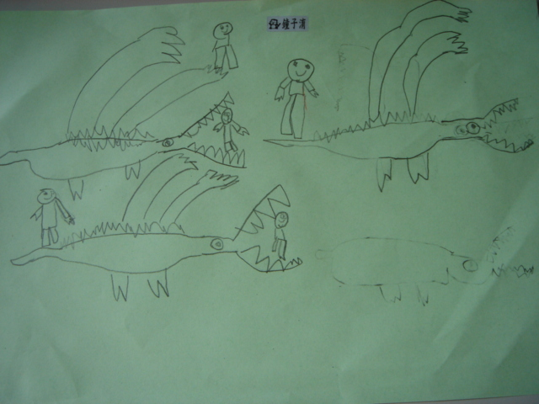
鱷魚恐怖表演--站在尾巴.嘴巴.翅膀上做恐怖表演---子淯作品

7.預定戶外教學---水流庄看鱷魚
如何佈置鱷魚情境? 怎麼玩?
如何應用知識—把它鑲崁在情境裡 玩出來
-----參觀水流庄
-----影片觀察後畫鱷魚
-----實際觀察後畫鱷魚
-----跟人類有什麼關係?
表演.吃.皮件
-----討論身體構造—與人
類比較

課程進行網

日光浴—游泳—吃人爬.走.
你會做什麼運動?
你長大想做什麼?

哪裡見過鱷魚?
-----經驗分享
親親自然—詳細介紹鱷魚

鱷魚在做什麼?----運動 工作

家長課程想法:
吃什麼?
----飲食
五隻猴子盪鞦韆
從師生討論鱷魚-----建構知識
什麼是嘲笑?
---表達
住在哪裡?
---居住
繪本:鱷魚的眼淚-----鱷魚的想法
人類—
-----說好話
-----學習讚美
繪本:鱷魚和長頸鹿搬來搬去--
----統整討論住河.湖.陸地
----你---人類住在哪裡?
----社區---拜訪小朋友的家
繪本:鱷魚怕怕牙醫怕怕----
---肉食性
---人類吃什麼?
----垃圾食物與健
康食物
---牙齒保健
---介紹頭部構造—挑
戰12字

